**Отчет по Лаб. Работе 2 Бабкин Иван**

1. Добавить 2 записи в дочернюю таблицу с отсутствующими значениями полей

**Код:**

Insert into "bill" default values;

**Скриншот вывода программы:**

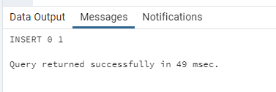

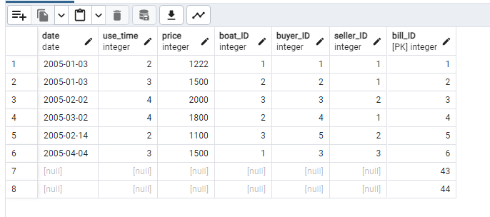

2. Сформулировать на русском языке (в виде текста) осмысленные запросы, затем написать код на языке SQL, выполнить запросы в СУБД PostgreSQL, приложить результаты в виде картинки

**Запрос:**

Вывести список всех покупателей, чей возраст больше 26 лет

**Код:**

SELECT *

FROM public."buyer"

WHERE "age" > 26

**Скриншот вывода программы:**

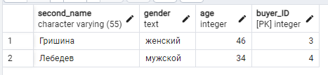

**Запрос:**

Получить данные о покупателях Женского рода и старше 24 лет

**Код:**

SELECT *

FROM public."buyer"

WHERE "age" > 24

AND "gender" = 'женский'

**Скриншот выполнения работы программы:**

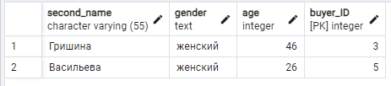

3. Выполнение серии запросов с различными видами объединения таблиц

3.1 Соединение 2-х таблиц, с определенными полями, с одним условием **Код:**

SELECT "date"

FROM "bill"

INNER JOIN "buyer"

ON "buyer"."buyer_ID" = "bill"."buyer_ID";

**Скриншот выполнения работы программы:**

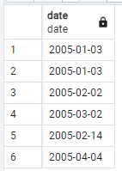

3.2 Соединение 3-х таблиц с определенными полями, с двумя условиями. **Код:**

SELECT "date", "use_time", "bill_ID"

FROM "bill"

INNER JOIN "buyer"

ON "buyer"."buyer_ID" = "bill"."buyer_ID"

INNER JOIN "seller"

ON "seller"."seller_ID" = "bill"."seller_ID";

**Скриншот выполнения работы программы:**

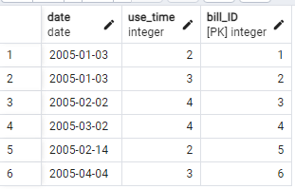

3.3 Соединение 3-х таблиц с определенными полями, с тремя условиями. **Код:**

SELECT "date", "use_time", "bill_ID"

FROM "bill"

INNER JOIN "buyer"

ON "buyer"."buyer_ID" = "bill"."buyer_ID"

INNER JOIN "seller"

ON "seller"."seller_ID" = "bill"."seller_ID" WHERE "bill"."seller_ID" > 1;

**Скриншот выполнения работы программы:**

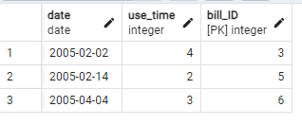

3.4 Соединение 3-х таблиц, со всеми значащими полями, кроме Id

**Код:**

SELECT "date", "use_time", "price", "gender", "second_name", "seller_name", "age"

FROM "bill"

INNER JOIN "buyer"

ON "bill"."buyer_ID" = "buyer"."buyer_ID"

INNER JOIN "seller"

ON "seller"."seller_ID" = "bill"."seller_ID"

**Скриншот выполнения работы программы:**

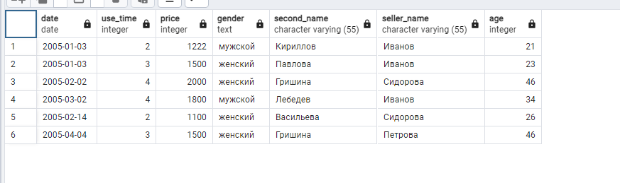

3.5 Соединение 2-х таблиц, определенными полями, в диапазоне дат **Код:**

SELECT "date", "use_time", "price", "gender", "second_name", "age"

FROM "bill"

INNER JOIN "buyer"

ON "bill"."buyer_ID" = "buyer"."buyer_ID"

WHERE "bill"."date" >= '2005-01-04' AND "bill"."date" <= '2005-04-03'

**Скриншот выполнения работы программы:**

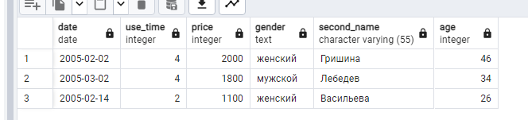

*Левое внешнее объединение*

3.6 Соединение 2-х таблиц дочерней и родительской с определенными полями, так чтобы в результате запроса были значения **null** **Код:**

SELECT "date", "use_time", "price", "gender", "second_name", "age"

FROM "bill"

LEFT JOIN "buyer"

ON "bill"."buyer_ID" = "buyer"."buyer_ID"

**Скриншот выполнения работы программы:**

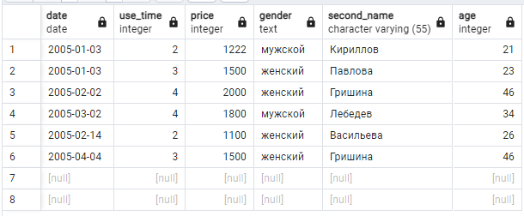

*Правое внешнее объединение*

3.7 Соединение 2-х таблиц дочерней и родительской с определенными полями, так чтобы в результате запроса были значения **null**

**Код:**

SELECT "date", "use_time", "price", "gender", "second_name", "age"

FROM "buyer"

RIGHT JOIN "bill"

ON "bill"."buyer_ID" = "buyer"."buyer_ID"

**Скриншот выполнения работы программы:**

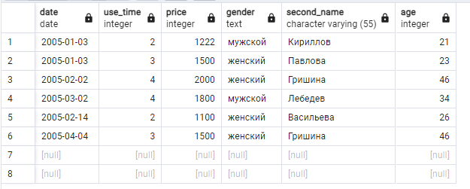

*Полное внешнее объединение*

3.8 Соединение 3-х таблиц дочерней и родительских с определенными полями, так чтобы в результате запроса были значения **null** **Код:**

SELECT "date", "use_time", "price", "gender", "second_name", "age"

FROM "bill"

FULL JOIN "buyer"

ON "bill"."buyer_ID" = "buyer"."buyer_ID"

FULL JOIN "seller"

ON "bill"."seller_ID" = "seller"."seller_ID"

**Скриншот выполнения работы программы:**

